유비쿼터스 컴퓨팅의 개념

**1. 유비쿼터스 컴퓨팅은 '언제,어디서나' 사용하는 컴퓨터 환경을 지칭**

- 다양한 종류의 컴퓨터가 사람, 사물, 환경 속에 내재되어 있고, 이들이 서로 연결되어, 필요한곳에서 컴퓨터를 구현할 수 있는 환경

- 유비쿼터스 컴퓨팅이 지향하는 궁극적인 모습은 컴퓨팅의 유틸리티화

**2. 유비쿼터스 컴퓨팅은 '장소에 구애받지 않는', '자연스러운', '자율적' 컴퓨팅 개념으로 사용**

-현재의 컴퓨팅은 계산이 중심이며, 기계를 사용하기 위해 사용자가 기계를 배워야 하는 구조

- 유비쿼터스 컴퓨팅은 기계가 사용자의 행동을 배워 필요한 솔류션을 제공하는 개념

|  |  |  |
| --- | --- | --- |
| **구분** | **현재의 컴퓨팅** | **유비쿼터스 컴퓨팅** |
| **주체(중심)** | 기계 | 사람 |
| **컴퓨팅 기기의 역할** | 제한적역할  (계산/제어/통신) | 자기완결형  (센싱,계산/제어/통신/인터페이스) |
| **인간의 역할** | 컴퓨터를 위한 센서,인터페이스 제공, 모든 의사결정자 | 최종 의사 결정자 |
| **목적** | 효율성 | 효율성 + 심층성 + 쾌적성 |

**3. 유비쿼터스 컴퓨팅은 컴퓨팅 기능의 내재성 강화, 혹은 컴퓨터의 이동성 제고 방법으로 구현 가능**

-내재성 : 초소형 컴퓨팅 디바이스를 사물이나 환경에 내재하여, 이로부터 정보를 획득, 활용하는 것 -> 가는 곳마다 컴퓨팅기기 존재

-이동성 : 컴퓨팅 디바이스의 소형화를 통해 언제 어디서나 컴퓨팅 시현

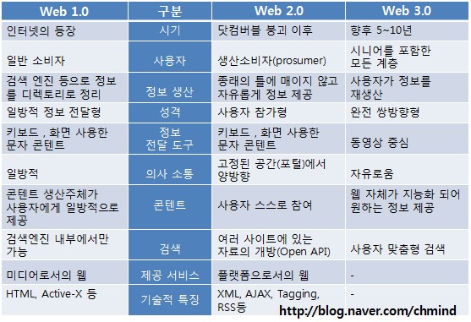

웹1.0~3.0 비교 : http://kimstreasure.tistory.com/189

http://www.tapex.co.kr/file_upload/ch/data/DATA20121207234024.pdf